***А. И. Хайбуллина, асп.; рук. В.К. Ильин д.т.н., проф.***

***КГЭУ, г. Казань***

**МОДЕЛИРОВАНИЕ ТУРБУЛЕНТНОСТИ ПУЛЬСИРУЮЩЕГО ПОТОКА ТЕПЛОНОСИТЕЛЯ**

В данной работе между собой, а также с экспериментальными данными сравниваются три модели: Spalart–Allmaras model (S-A); Shear-Stress Transport model (Transition SST) и Reynolds Stress model (RSM).

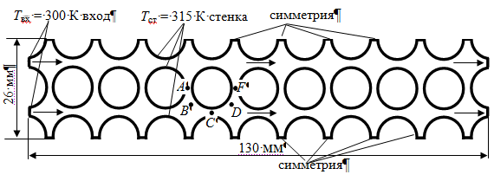

Рис.1 Геометрическая модель

Геометрическая модель представляла собой прямоугольный канал, состоящий из пучка труб (рис. 1). Диаметр трубок составлял *d* = 0,01 м, шаг трубок по горизонтали и вертикали *S*1,2 = 0,013 м. На стенках трубок задавалась постоянная температура *T*ст = 315 К, в межтрубном пространстве циркулировала вода. На входе задавалась скорость жидкости с постоянной температурой *T*вх = 300 К, давление на выходе соответствовало давлению окружающей среды.

Каждая модель турбулентности рассчитывалась при постоянном и пульсирующем течении потока жидкости в пучке труб. Расчеты выполнены с помощью ПО Ansys Fluent 14.0 в двухмерной постановке без учета силы тяжести. Для нестационарного течения скорость на входе изменялась по заданному закону (рис. 2), при этом частота пульсаций *f* = 0,1666 Гц, амплитуда пульсаций *А* = 1,9*d,* где *d* диаметр трубки, м. Средняя скорость воды в канале *w* ≈ 0,0398 м/с, что примерно соответствовало числам Рейнольдса Re ≈ 500.

Расчетная сетка состояла из 67618 контрольных объемов (рис. 3) со средним размером 2⋅10-4 м. Размер сетки в пристеночных областях зависит от толщины пограничного слоя. Поэтому сначала рассчитывалась толщина пограничного слоя, которая в свою очередь зависит от ряда величин: *U*τ − динамическая скорость (или скорость трения; τ*w* − касательное напряжение на стенке, кг/(м⋅с2); *Cf* − коэффициент поверхностного трения.

, где  − плотность воды, кг/м3.

-0,1

-0,05

0

0,05

0,1

0,15

0

1

2

3

4

5

6

7

*w*, м/с

*t*, с

Рис.2 Профиль скорости при пульсирующем течении.

, где *U* − скорость потока.

Коэффициент трения для коридорного пучка труб [1]

, где .

Здесь *l* − характерный размер, м в нашем случае расстояние между двумя трубками,  − кинематическая вязкость, м2/с.

В пограничном слое, по его толщине обычно размещается от 10 до 20 ячеек сетки (в нашем случае принималось 10 слоев) поэтому его общая толщина равняется сумме всех ячеек. Размер первой ячейки на стенке  = 3,16 ⋅ 10-5 м и рассчитывался следующем образом:

, где μ − динамическая вязкость, Па⋅с;  − безразмерное расстояние для ламинарного течения принимается равным 1-му. Размер каждой последующей ячейки , где *i* − номер ячейки.

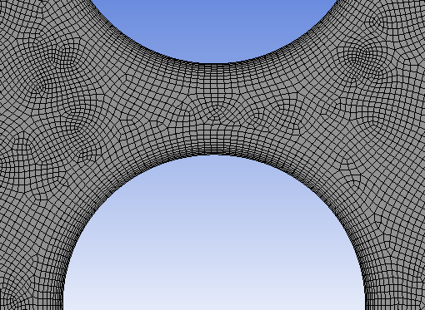

Рис.3 Расчетная сетка.

По результатам моделирования можно сделать вывод, что все три модели турбулентности подходят для решения поставленной задачи, поскольку полученные данные хорошо согласуются между собой. S-A модель имеет меньше расчетных уравнений, чем SST и RSM модель, поэтому ввиду экономии машинного времени можно выделить S-A модель.

Библиографический список.

1. Хайбуллина А.И., Ильин В.К. Экспериментальное исследование внешней теплоотдачи при поперечном обтекании коридорного пучка труб при Re ≤ 500 с наложением на поток низкочастотных несимметричных пульсаций. Известия высших учебных заведений. «Проблемы энергетики». 2014 г., № 1-2, с.11-19.